2026年第八届
全球校园人工智能算法精英大赛

算法创新赛
（AI+硬件）
技术报告

团队名称： 地境端视
参赛编号：AIC-2026-
作品名称： 基于RDK-X5的遥感图像边缘智能识别终端

日期：2026年9月20日
目 录
作品简介 2
一、项目概述 3
（一）项目背景 3
（二）研究意义 4
1. 国内外研究现状、水平、存在问题及发展趋势分析 4
2. 对国家和我省经济社会发展的重大意义 6
二、系统设计与实现 7
（一）RTMA-Net 模型原理分析 7
（二）硬件设计 10
1. 整体架构设计 10
2. 关键硬件选型 10
3. 硬件创新设计 11
4. 边缘端定点部署 11
（三）软件与算法 12
1. 软件系统架构 12
2. 端侧一体化检测工作站 12
3. 软硬件协同优化 13
（四）开发与测试 13
三、结果分析与导出 14
四、创新点与应用价值 15
（一）核心创新点 15
（二）应用场景与推广 16
五、总结 16

作品简介
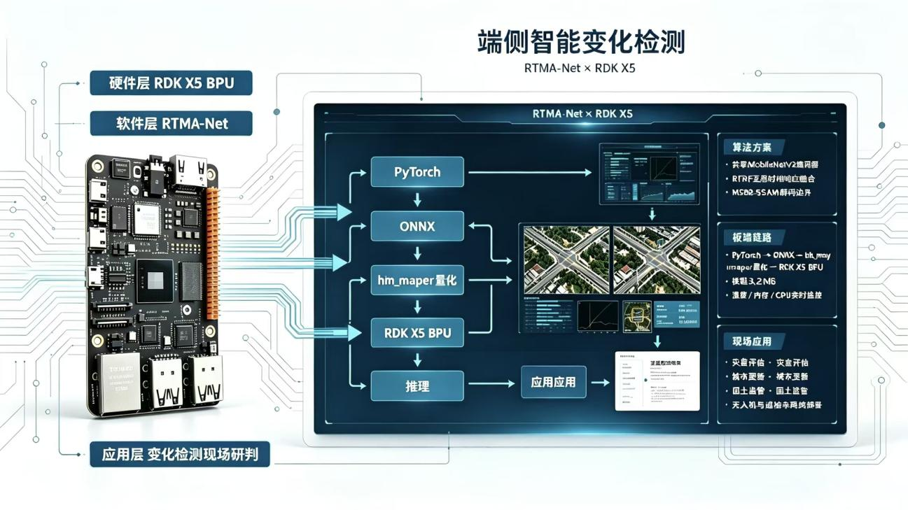
AI能力与算力供给之间的鸿沟，正是本作品的出发点
一．产业背景
灾害评估、城市更新与国土监管需要可现场开展的精准感知。视觉深度网络 在精度上持续突破，但参数量与算力需求同步膨胀，推理高度依赖云端GPU集群；而云端推理受制于时延、带宽、合规与可用性四重约束，在灾害应急与野外巡检等场景中往往无法落地。
二．方案与效果
算法上：自研轻量化网络RTMA-Net：共享MobileNetV2编码器提取双时相特征，TFRM互易时相响应融合抑制伪变化，MSFM与SAttM解码守住细长边界。
硬件上：打通PyTorch—ONNX—hb_mapper量化—RDK X5 BPU全链路，模型压至3.2 MB，板端实现检测、评估、误差分析、AI 解释与导出的完整闭环，并实时监控温度/内存/CPU。
三．应用场景
本项目可城市更新、国土监测、灾害应急与生态环保等场景。以自研轻量化算法为核心、国产边缘算力为载体，打通了从模型训练、量化压缩到端侧推理的全链条，可离线部署于无人机与巡检车，在无网野外完成变化检测与研判，实现数据不出域、结果不过夜；更换模型即可平移到其他边缘平台，具备良好的可移植性。

项目概述

项目背景
遥感技术作为空间信息基础设施的核心组成部分，已上升为国家战略性新兴产业的重点方向。近年来，国家层面密集出台政策文件，从卫星星座建设、数据共享开放、行业应用推广到商业航天生态培育，形成了系统化的顶层设计。产业规模方面，《中国卫星遥感及应用产业发展蓝皮书（2024年）》显示，[十四五]期间卫星遥感及应用产业累计产值突破1万亿元。艾瑞咨询《2025—2026年中国商业遥感卫星行业研究报告》指出，截至2025年底，我国在轨商业遥感卫星达210颗，2025年商业遥感数据与服务市场规模约18亿美元，预计2026年突破22亿美元，下游应用市场整体规模已突破2100亿元。国家规划方面，2026年3月发布的《中华人民共和国国民经济和社会发展第十五个五年规划纲要》明确提出[统筹建设卫星通信、导航、遥感系统，推进遥感卫星共建和数据共享共用，构建空天地一体、通导感算融合的综合服务体系]，并将卫星互联网纳入新型基础设施建设。这表明国家对遥感技术的战略定位已从单一数据获取升级为空天地海一体化的基础设施级部署。高分辨率对地观测系统重大专项的实施与商业遥感星座的组网运行，使多时相、多传感器、多分辨率的遥感数据持续快速增长，为遥感图像变化检测提供了前所未有的数据基础；与此同时，算力下沉与终端侧智能处理被反复强调，也为本项目的端侧技术路线提供了明确的政策支撑。
广东省作为我国经济第一大省和改革开放前沿，将遥感技术、商业航天与低空经济视为培育新质生产力的重要引擎，形成了从省级顶层规划到专项政策再到区域实践的完整链条。2026年4月发布的《广东省国民经济和社会发展第十五个五年规划纲要》明确[系统建设空天地海一体化信息网络]，并部署农业遥感信息智能处理技术；2026年3月印发的《广东省加快培育发展新赛道引领现代化产业体系建设行动规划（2026—2035年）》将商业航天列为重点培育赛道，提出[丰富通信、导航、遥感等多类型应用]，到 2035年新赛道产业规模突破10万亿元。产业基础方面，2025年广东人工智能核心产业规模突破3000亿元，约占全国四分之一，122个大模型通过国家备案。在专项政策与场景布局上，《广东省推动商业航天高质量发展行动方案（2024—2028年）》提出构建以广深为核心、珠海阳江为支点的[双核多点]产业布局，力争到2026年商业航天及关联产业规模达3000亿元，并谋划大湾区通导遥一体化低轨星座。与此同时，广东省还积极拓展低空经济应用场景，围绕无人机物流、城市治理、应急救援、海洋巡检与农林监测等方向，推动低空智能感知、通信导航、遥感监测与空域协同管理融合发展，进一步拓宽空天信息技术的产业化落地空间。
总体来看，广东省在遥感领域的政策密度、资金投入与应用深度均居全国前列，通导遥一体化星座、国产遥感大模型与全链条产业化应用构成其特色路径。本项目面向国产边缘算力平台RDK X5，研究轻量化遥感图像变化检测算法与板端定点部署技术，正处于国家与广东省[人工智能+遥感][空天地海一体化]战略方向的交汇点，政策契合度高，应用落地空间明确。

研究意义

国内外研究现状、水平、存在问题及发展趋势分析

遥感图像变化检测
由于深度学习的不断发展，遥感图像变化检测经历了从传统图像处理到深度特征学习的范式转变，精度与自动化程度不断提升。
传统方法可分为变换、代数与分类三类。变换方法通过变化向量分析、主成分分析等将双时相影像映射到特定特征空间，以增强变化信息、抑制冗余噪声；代数方法以图像差分、比值运算与差异归一化为代表，直接对像素值或浅层光谱特征运算，构建差异图后经阈值分割提取变化区域；分类方法则借助K-means、支持向量机等浅层模型判别变化与未变化像素。此类方法原理直观、实现简便、计算效率高，但特征构建与判别较大程度依赖人工经验，且对光照变化、季节差异、传感器差异、噪声干扰与配准误差较为敏感，难以表征复杂场景中的高层语义变化，在高分辨率、复杂背景与多源异构条件下，其鲁棒性、精细刻画能力与泛化性能均存在明显局限。
基于卷积神经网络的方法显著增强了特征学习与端到端建模能力。一类工作在卷积骨干上引入自适应多尺度增强与全局—局部特征融合模块，在强化高层语义的同时保留局部纹理细节；有方法面向异构影像模态差异较大的问题，构建跨域图像转换网络与差异信息融合模块；还有工作提出稠密连接的孪生网络结构，通过嵌套U-Net中的密集连接与多层特征聚合增强细粒度局部变化的提取能力。但受限于局部感受野，纯CNN结构在全局上下文与远距离空间依赖建模方面能力不足；同时多尺度融合、边界细化与伪变化抑制往往依赖较复杂的模块设计，泛化能力与计算效率之间仍需权衡。
基于Transformer的方法凭借全局自注意力取得突破性进展。有工作将双时相特征表示为语义token，利用编码器建模时空上下文并回传像素空间；有方法构建孪生Transformer框架，提取多层级全局特征并以MLP解码器完成预测；有方案利用Swin Transformer建模多尺度上下文，并在解码阶段恢复细节；另有工作将特征图像素视为图结构节点，结合图神经网络与交叉注意力实现精细表征，或针对类别不均衡与特征判别性不足采用锚点正则化分类校准、小波注意力等策略。此类方法突破了局部感受野的限制，在全局与长距离依赖建模上优势明显，但自注意力复杂度通常与序列长度呈平方关系，高分辨率影像下随token数量增加，计算开销与显存消耗显著上升。
针对上述瓶颈，利用状态空间模型的线性复杂度与高效序列建模能力，可在降低高分辨率计算开销的同时更充分地捕获跨区域长距离空间依赖与多尺度变化特征，从而提升对复杂地表变化的表征能力与检测精度。

基于 Mamba 的遥感图像变化检测
状态空间模型（SSM）起源于控制理论，通过状态方程与输出方程描述动态系统的演化规律，兼具递归记忆与高效计算潜力。2023年，Mamba将输入相关的选择机制引入SSM，结合硬件感知并行扫描算法，在保持全局建模能力的同时实现线性复杂度与更高的推理效率，克服了传统SSM时不变特性带来的表达能力瓶颈。在变化检测任务中，CNN受限于局部感受野难以捕获全局语义变化，Transformer面临高分辨率下的二次计算开销，而Mamba恰好以线性复杂度实现全局感受野，为该任务提供了新的技术路径。2024年提出的Vision Mamba进一步验证了双向Mamba块在高分辨率视觉任务中的有效性与高效性。|
该方向目前仍处于快速发展阶段。有工作将Mamba引入孪生变化检测框架，有效增强了双时相变化区域的提取能力；有方法通过空间—频率特征融合、变化引导注意与类别不平衡损失设计提升语义变化检测性能；有学者面向二值变化检测、语义变化检测与建筑损伤评估分别构建框架，并设计时空关系建模机制增强多时相特征交互；有方案针对俯拍视角下地物方向任意分布的特点提出全向选择性扫描，将扫描方向扩展至横向、纵向、对角及各自反向；CDMamba采用缩放残差卷积Mamba模块，将全局序列建模与卷积局部细节增强融合于同一模块，在轻量高效与检测精度之间取得较好平衡；FSMamba则通过频域增强抑制伪变化、时空感知模块建模长距离依赖，并以全局局部协同解码器融合多尺度特征。
现有研究表明Mamba在高分辨率全局建模与变化特征提取方面潜力较大，但仍存在两点不足：一是双时相信息交互多依赖后端差分或显式融合，尚未充分发挥选择性状态空间在跨时相隐式建模中的优势；二是多侧重扫描策略或结构改进，对全局语义建模、局部细节保持与多尺度变化表征的协同研究仍显不足。因此，开展基于孪生视觉Mamba与跨时相选择性扫描的遥感图像变化检测研究，具有重要的科学意义与应用价值。

基于多模态语义融合的遥感图像变化检测
多模态语义融合旨在为不同来源、不同表征形式的数据构建统一语义空间，通过挖掘模态间的互补信息提升复杂场景理解能力。可融合的模态既包括光学、SAR、LiDAR、地图等异构观测数据，也包括文本描述、类别词汇与地理知识等高层语义先验。与仅依赖双时相视觉差异的单模态方法不同，多模态语义融合可同时利用跨传感器互补信息与自然语言知识，有助于实现"变化位置—变化类别—变化含义"的统一建模。随着CLIP等视觉—语言模型与RemoteCLIP等遥感视觉—语言基础模型的发展，自然语言中的开放词汇知识得以迁移到遥感视觉表征空间，为变化检测由像素级判别向语义级理解演进提供了新路径。
当前研究主要聚焦异构传感器融合与视觉—语言语义引导两个方向。前者中，有工作针对光学与SAR异构影像提出深度同质特征融合方法，将不同模态映射到统一特征空间以减弱成像机理差异的干扰，也有工作通过专家混合与自蒸馏缓解跨模态分布差异，或探索光学影像与地图数据之间的无监督多模态变化检测；后者中，ChangeCLIP通过双时相图文协同编码融合文本语义，并结合差异特征补偿与语义引导解码提升语义表征与检测精度，有工作在此基础上利用视觉语言模型生成双时相语义描述，从图像特征优化、文本差异增强与跨模态深度融合三个层面改进检测过程，有团队依托多模态大模型先验构建图文双编码架构，搭建可兼容二值与语义变化检测任务的统一框架。
现有研究验证了视觉—语言语义引导的有效性，但多数方法仍侧重单时相语义描述增强或后端图文特征融合，对变化位置定位与变化语义表达之间的协同建模仍不充分。因此，开展面向"变化位置—变化类别—变化含义"联合建模的视觉—语言语义引导遥感图像变化检测研究，具有重要的实际价值与应用前景。综上所述，卷积神经网络与Transformer相关研究为深层特征提取与全局依赖建模奠定了基础，但仍无法同时解决高分辨率场景下的高效建模、语义理解与边缘端实时部署问题：CNN受限于局部感受野，难以捕获跨区域长程依赖；Transformer虽具备全局建模能力，但高分辨率下计算开销大、部署成本高；视觉—语言多模态模型可引入文本先验增强变化语义理解，却缺乏与高效序列建模和轻量化边缘部署的统一协同机制。为此，本项目融合选择性状态空间模型Mamba、视觉—语言多模态模型与轻量化边缘部署策略开展研究，兼顾高效全局建模与细粒度变化语义理解，提升模型在多时相、多传感器与复杂场景下的泛化能力与应用价值。目前，国内外鲜见将Mamba与视觉—语言多模态相融合并面向边缘部署统一应用于遥感图像变化检测的系统研究，本项目对此开展深入探索，为实现变化检测从"检测变化"向"理解变化"的跨越提供新思路。

对国家和我省经济社会发展的重大意义
遥感图像变化检测直接关系到国土资源精准管控、生态环境动态监测和自然灾害快速响应等重大公共利益，是国家空天地海一体化战略中连接数据采集与决策应用的关键技术环节。当前，我国遥感数据的获取能力已大幅提升，但从海量多时相图像中自动、准确、语义化地识别地表变化的能力仍明显滞后，能在高分辨率场景下同时做到高效、精准且“理解变化含义”的算法，正是产业亟需而现有技术未能系统解决的核心缺口。广东省作为粤港澳大湾区的核心腹地，城市化进程发展迅猛、海岸带经济活动密集、台风暴雨等极端天气频发，对遥感变化检测技术的需求不仅量大面广，而且对时效性和精细化程度要求极高；同时，广东省正大力布局商业航天、人工智能和低空经济产业，低空无人机巡检、应急救援、城市治理、海洋监测和农林管护等场景对高频次、精细化、智能化的地表变化感知提出了更迫切需求，遥感智能解译也因此成为贯通卫星数据资源、低空感知网络与智慧海洋、城市精细化治理等下游应用的关键技术枢纽。本项目既是对国家新一代人工智能和空间信息战略的实质性响应，也将直接服务于广东省和大湾区的经济社会安全、低空经济发展与产业升级需求，具有重要的现实意义和推广价值。

系统设计与实现

RTMA-Net模型原理分析
本文提出了一种轻量化遥感变化检测网络RTMA-Net(Residual Transformer Multi-scale Attention Network)原理分析如图1。系统采用共享编码器结构完成双时相特征提取,并结合TFRM(Temporal Feature Response Module)互易时相响应融合模块与MSFM(Multi-Scale Fusion Module)多尺度融合模块，实现复杂场景下的高精度变化检测。
相比传统变化检测方法，RTMA-Net能够更加有效地抑制阴影、纹理差异以及光谱偏移等因素带来的伪变化干扰，同时提升建筑边界、小目标区域以及复杂背景场景中的变化区域检测效果，从而增强模型在复杂遥感环境下的鲁棒性与检测精度。此外，网络整体采用轻量化设计，在保证检测性能的同时降低了模型参数量与推理开销，更适合遥感变化检测系统的工程部署与实际应用。
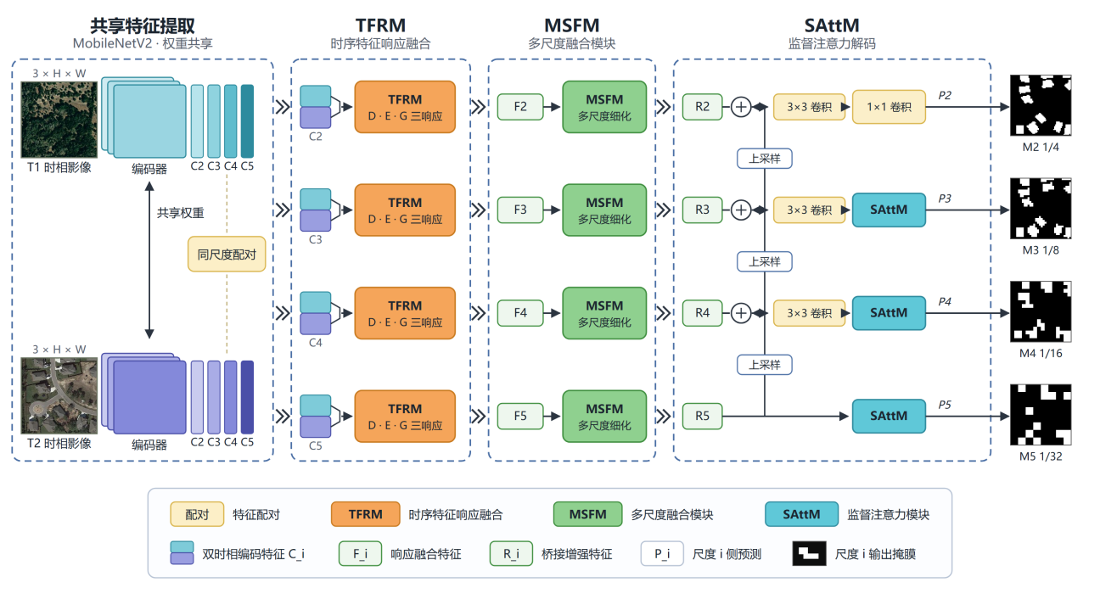
图 1-RTMA-Net模型原理分析

基于共享编码器的双时相特征提取
将覆盖同一地理范围、采集于两个时刻的影像记为 X₁、X₂∈^{3×H×W}，则检测过程可抽象为一次映射
$M\text{=}F\left(X_{\text{1}}\text{,}X_{\text{2}}\right)$ (1)
其中，M∈[0,1]^{1×H×W} 表示变化区域概率图。
系统采用共享权重的MobileNetV2编码器分别提取T1与T2时相的多尺度特征：
$\left\{C_{2}^{\text{1}}\text{,}C_{3}^{\text{1}}\text{,}C_{4}^{\text{1}}\text{,}C_{5}^{\text{1}}\right\}\text{=}E\left(X_{\text{1}}\right)$ (2)
$\left\{C_{2}^{\text{2}}\text{,}C_{3}^{\text{2}}\text{,}C_{4}^{\text{2}}\text{,}C_{5}^{\text{2}}\right\}\text{=}E\left(X_{\text{2}}\right)$ (3)
其中,E(·)表示共享编码器；$C_{i}^{\text{1}}，C_{i}^{2}$分别表示两个时相在第i个尺度上的特征。
共享权重设计能够保证双时相特征被映射到统一语义空间，从而减少因编码器差异造成的伪变化问题。同时，MobileNetV2利用深度可分离卷积与倒残差结构，在降低模型参数量与计算复杂度的同时，仍能够保持较好的特征表达能力，适合高分辨率遥感影像场景。

基于TFRM的互易时相响应融合
传统变化检测方法通常采用特征差分或特征拼接实现双时相融合,但这类方法仅依赖单一变化证据，容易受到光照变化、阴影偏移以及季节纹理变化等伪变化因素干扰。因为,此本文设置TFRM单元：先由对齐层 A(·) 把两路特征统一到相同通道数，再由此派生三条性质互补的描述量。
① 一阶差分描述量。
$D_{i}\text{=}\text{A}\left(C_{i}^{\text{1}}\right)\text{−}\text{A}\left(C_{i}^{\text{2}}\right)$ (4)
差异响应能够突出变化区域，对地物变化位置较为敏感。
② 二阶能量描述量。
$E_{i}^{r}\text{=}{\left(\text{A}\left(C_{i}^{\text{1}}\right)\text{−}\text{A}\left(C_{i}^{\text{2}}\right)\right)}^{\text{2}}$ (5)
能量响应用于增强显著变化区域，对大幅值变化具有更高响应能力。
③ 逐元素一致性描述量。
$G_{i}\text{=}\text{A}\left(C_{i}^{\text{1}}\right)\text{⊙}\text{A}\left(C_{i}^{\text{2}}\right)$ (6)
式中 ⊙ 表示 Hadamard 积。该量在两时相同时被激活的位置给出较高数值，用于锚定“确实未变”的区域，避免整幅影像的明暗偏移被误读为变化。
三类响应经过轻量卷积编码后进行融合，并通过通道路由与空间路由生成自
适应权重：

$F_{i}\text{=}\text{P}\left(B_{i}\text{+}\text{MLP}\left(D_{i}\text{,}E_{i}^{r}\text{,}G_{i}\right)\text{⊙}W_{c}\text{⊙}W_{s}\right)$ (7)
其中：
$B_{i}\text{=}\text{A}\left(C_{i}^{\text{1}}\right)\text{+}\text{A}\left(C_{i}^{\text{2}}\right)$ (8)
$W_{c}$表示通道权重，$W_{s}$表示空间权重，P(·)为输出投影层。
TFRM模块能够根据输入场景自适应选择更加可靠的变化证据，在保持轻量
化的同时，有效降低复杂遥感场景中的伪变化干扰。

MSFM跨尺度校准与边缘补偿
变化检测任务不仅需要识别变化区域，还需要保证变化边界完整性与尺度一
致性。传统单尺度特征融合方式难以同时兼顾区域语义信息与边界细节，容易出
现边缘模糊与小目标漏检问题。MSFM接收四个层级的融合结果{F₂,F₃,F₄,F₅}，以两条并行支路分别处理这两类矛盾。

支路一负责尺度间的语义校准。先由侧监督头生成响应图：
$S_{i}\text{=}\text{Sigmoid}\left({\text{Conv}}_{\text{3×3}}\left(F_{i}\right)\right)$ (9)
根据响应图分别提取变化上下文与背景上下文信息，实现不同尺度特征之间的语义校准。其次，在跨尺度细节融合分支中，系统同时融合当前尺度、细尺度以及粗尺度特征：
$D_{i}\text{=}\text{Concat}\left(F_{i}\text{,}\text{Up}\left(F_{i\text{−1}}\right)\text{,}\text{Down}\left(F_{i\text{+1}}\right)\right)$ (10)
其中 Up(·)、Down(·) 分别为上采样与下采样。
融合结果再经过一道门控：
$F_{i}\text{=}\text{Sigmoid}\left(\text{Conv}\left(D_{i}\right)\right)\text{⊙}D_{i}$ (11)
由 sigmoid 生成的权重图决定哪些位置的细节值得保留，借此抑制密集纹理区常见的轮廓断裂。

基于SAttM的层级监督注意力解码
解码端按“先定区域、后补细节”的顺序展开：先在语义最强的一层形成粗略判断，再逐级上采样并与对应层级汇合：
$P_{\text{5}}\text{=}\operatorname{SAttM}\left(F_{\text{5}}^{\text{′}}\right)$ (12)
$P_{i}\text{=}\operatorname{SAttM}\left(F_{i}^{\text{′}}\text{+}\text{Up}\left(P_{i+1}\right)\right)$ (13)
此处 Up(·) 取双线性插值。
每一级向下传递之前，都要先经过一次监督注意力。该级特征先被映射为概率图：
$M\text{=}\text{Sigmoid}\left({\text{Conv}}_{\text{3×3}}\left(F\right)\right)$ (14)
再以前景、背景两通道拼接成上下文权重：
$W_{\text{ctx}}\text{=}\text{Concat}\left(M\text{,1−}M\right)$ (15)
最终利用上下文权重对当前特征进行反向调制：
$F^{\text{′}}\text{=}F\text{⊙}W_{\text{ctx}}$ (16)
这一操作相当于让上一级把已确认的可靠区域显式告知下一级，后者只需把注意力集中在尚未确定的过渡带上，从而逐层收窄搜索范围。训练阶段，模型输出多个尺度的预测图，并采用 BCE-Dice 联合损失函数：
$L\text{=}\sum_{k\text{=2}}^{\text{5}}{\left(L_{\text{BCE}}\left(M_{k}\text{,}Y\right)\text{+}λL_{\text{Dice}}\left(M_{k}\text{,}Y\right)\right)}$ (17)
其中，Y 为真实变化标注，λ 为权重系数。 BCE损失能够增强像素级分类能力，而 Dice 损失能够提升变化区域整体重叠度。多尺度监督机制则有助于缓解深层梯度不足问题，提高模型对不同尺度变化目标的学习能力。

硬件设计

1. 整体架构设计
本作品的硬件由感知与输入、计算核心、软硬件适配、通信与交互、供电与结构五个部分组成，五层之间以影像流与算力供给相连，整体架构如图 2 所示。
感知与输入层是系统的数据入口。现场作业时，同一地理范围、两个时刻的双时相影像经由 microSD 卡、千兆网共享目录或 USB 移动存储导入板卡；MIPI CSI 相机接口作为后续实时采集的预留通道保留。
计算核心层以地平线旭日 5（Sunrise 5）SoC 为核心，构成 RDK X5 主控板：8 核 Cortex-A55 @1.5 GHz 负责流程控制、影像预处理与后处理；BPU 提供 10 TOPS INT8 定点算力，是模型推理的唯一承载单元；GPU（32 GFLOPS）负责热力图与叠加图的渲染；板载 LPDDR4 4 GB 与 microSD 卡承载模型常驻与数据存储。四者构成“控制—算力—渲染—存储”的闭环，使产品在无独立显卡的条件下完成完整推理。
软硬件适配层是算法与芯片之间的转换层，包含四项工作：按 BPU 支持的算子集裁剪网络结构、固定双输入张量格式（x1 / x2 各 [1,3,256,256]）、量化前后逐层校验算子与内存带宽、以 60 组真实样本完成量化位宽与精度校准。
通信与交互层承担人机接口：千兆以太网口承载板端 Web 服务（默认 5000 端口），操作人员用浏览器即可访问；HDMI 用于外接大屏演示；7 寸 ISP 高清屏用于箱内本机操作；USB 接口连接键鼠。
供电与结构层保证系统能在野外开机：12 V 安全锂电池经自研 12 V 降压模块为板卡与屏幕供电，整机安装在铝合金收纳箱内，金属外壳兼作被动散热体，板载 thermal_zone 采点把温度实时回传前端。
从数据流看，双时相影像自感知层进入计算核心，经 BPU 推理得到变化概率图 change_map，再由通信层回传至浏览器工作站；供电层与结构层则在物理上保证这一过程可以在无外电、无网的野外环境中持续进行。整体架构对人工智能功能的支撑，正体现在“CPU 喂数据、BPU 出算力、GPU 出画面、内存保常驻、供电保续航”的分工上。
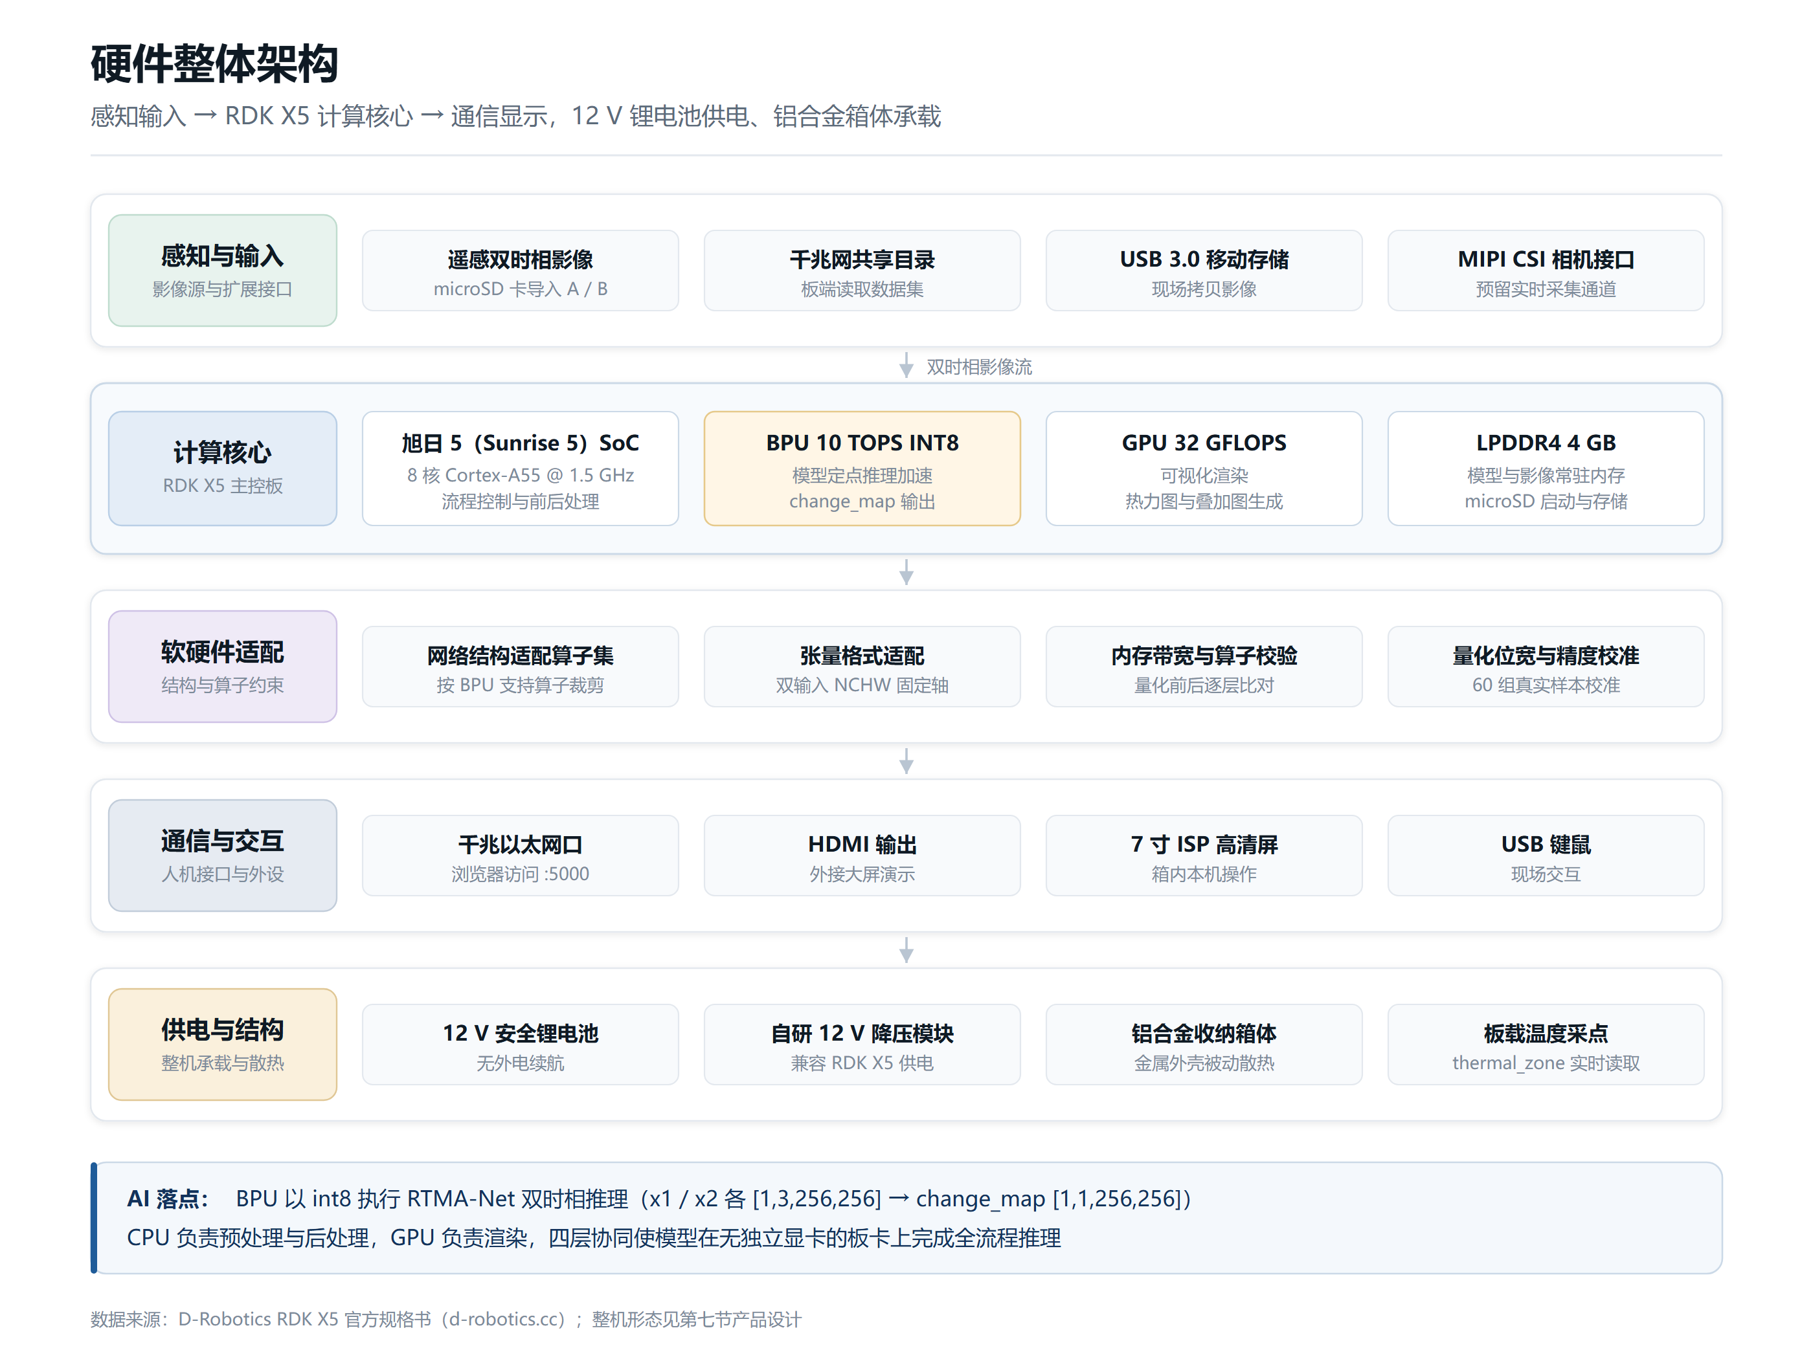
图 2-硬件整体架构

2. 关键硬件选型
本作品的交付形态是一台可随身携带的端侧工作站，硬件选型围绕“算力够用、体积可携、成本可控、与量化工具链同源”四条原则展开，核心组件与选型依据如表 1 所示。
表 1-关键硬件选型
组件 | 选型 | 关键参数 | 选型依据
AI 算力芯片 | 地平线旭日 5（RDK X5 主控） | 8 核 Cortex-A55 @1.5 GHz；BPU 10 TOPS INT8；GPU 32 GFLOPS | 量化后权重仅 3.2 MB、单帧推理 8.65 ms，10 TOPS 定点算力可完全覆盖 256×256 双输入推理并留有裕量；BPU 能效远高于通用 GPU，整机可无风扇被动散热；配套 hb_mapper 与 hbm_runtime 同源，规避算子与数值格式风险
内存与存储 | LPDDR4 4 GB + microSD | 4 GB LPDDR4；microSD 作为启动盘与数据盘 | 板卡需同时承载 BPU 推理、Flask 服务、OpenCV 预处理与图像编码，模型与影像常驻内存；4 GB 是保证多任务并发不换页的下限，microSD 便于现场更换数据集与镜像
数据输入接口 | microSD / 千兆网 / USB 3.0 | 三类入口互为备份 | 野外无网时用 microSD 或 U 盘导入影像，不依赖网络；有网时直读共享目录，省去大文件拷贝，降低现场作业失败风险
显示与交互 | 7 寸 ISP 高清屏 + HDMI + USB | 本机操作与大屏演示 | 7 寸屏满足箱内单人操作，无需外接显示器即可开机，是整机可携带的前提；HDMI 用于大屏汇报演示；USB 接口连接键鼠
供电 | 12 V 安全锂电池 + 自研 12 V 降压模块 | 12 V 直流母线 | 板卡与屏幕统一由 12 V 母线供电，安全体系电芯规避运输与携带限制；降压模块自研以匹配 RDK X5 输入电压与纹波要求，保证推理峰值电流下不跌压、不重启
结构与散热 | 铝合金收纳箱 | 金属箱体兼作散热体 | 一体化运输与防护；金属外壳配合板卡被动散热即可维持温度稳定，省去风扇的功耗、噪声与积灰，比需风扇主动散热的通用 GPU 方案更适合野外长时作业

3. 硬件创新设计
与常见的“开发板 + 外接显示器 + 市电供电”的实验室演示形态相比，本作品在硬件设计上做了四项针对性改进，如表 2 所示。
表 2-硬件设计创新点
创新点 | 具体做法 | 与同类方案对比
① 以国产定点算力替代通用 GPU 的端侧架构 | 用 10 TOPS INT8 BPU 承载全部推理，CPU 只做前后处理 | 车载、机载工控机方案普遍依赖独立显卡与主动散热，体积大、功耗高、成本高；本方案整机可无风扇运行，重量与成本大幅下降
② 算法—算子协同的前置适配 | 在结构设计与训练阶段就把 BPU 算子集与 int8 数值格式作为约束条件 | 常见做法是先在服务器上把精度做满、再想办法塞进板卡，常因算子不支持而返工；本方案把返工提前消解在结构设计阶段
③ 供电与结构一体化 | 12 V 锂电池 + 自研降压模块 + 铝合金箱体构成完整整机 | 实验室方案依赖市电与外接显示器，无法带走；本方案可在无外电、无网的野外直接开机作业
④ 板载状态可观测 | 温度、内存、CPU 占用采点直接接入前端常驻显示 | 边缘设备通常只能通过命令行查看状态；本方案把设备健康度变成界面上的实时曲线，便于现场判断能否继续作业

4. 边缘端定点部署
本系统所有模型训练在同一台高性能主机上完成。核心计算平台采用 NVIDIA GeForce RTX 4080 显卡，具备较强的 CUDA 并行计算能力与 Tensor Core 加速能力，能够满足遥感变化检测任务中的大规模特征计算需求。需要说明的是，该主机仅承担离线训练与精度验证，不参与交付形态。训练完成的模型权重需量化并进行板端部署，本次使用的边缘 AI 开发板是 RDK X5，其具有搭载 8 核 Cortex-A55 处理器、10 TOPS INT8 算力 BPU，配备 LPDDR4 内存，可在本地完成遥感图像 AI 推理，实现图像解析与目标检测。本环节的任务，是把它变成 RDK X5 能够直接执行的定点模型，并保证精度不发生明显损失。整条链路如图 3分为六步。
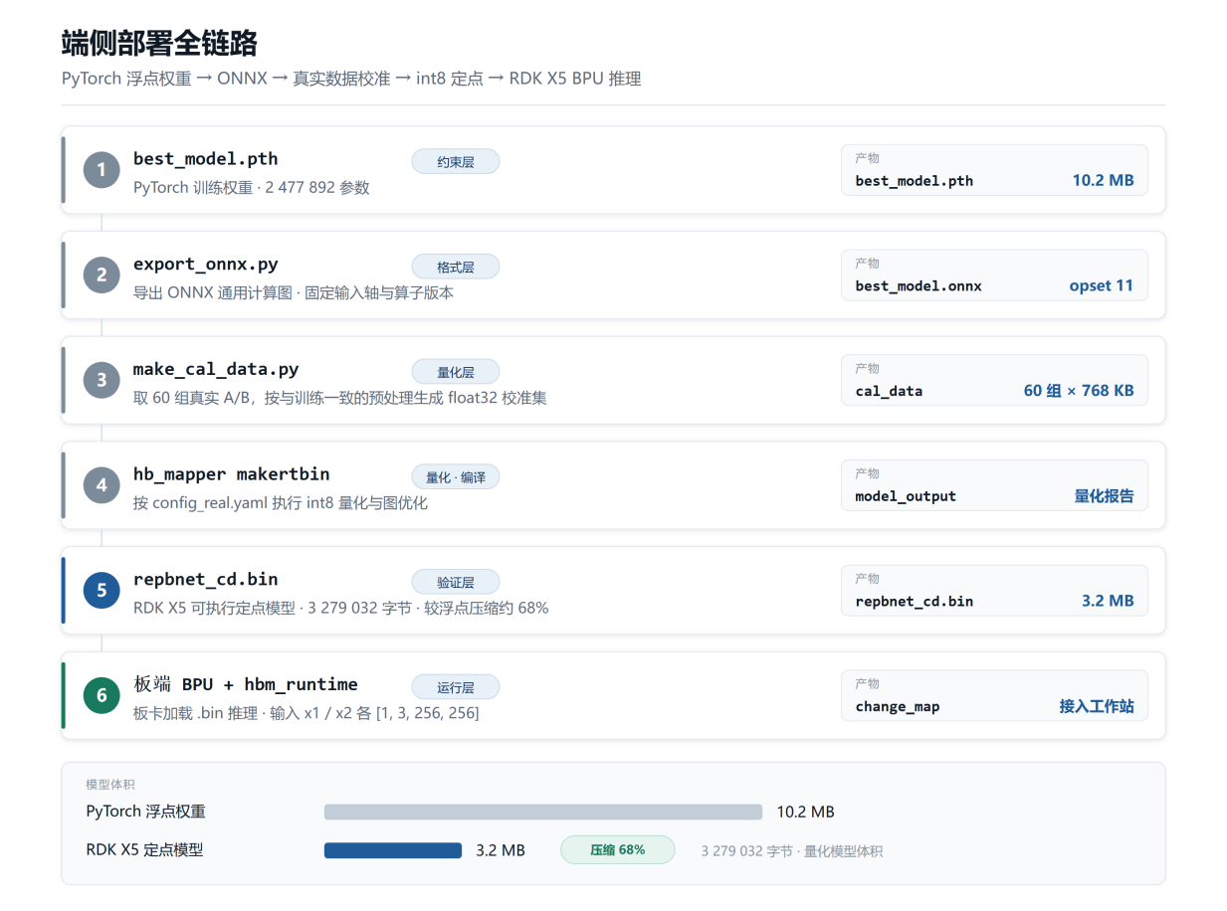
图 3-端侧部署全链路
全部指标在RDK X5板端以int8模型实测如图 4，LEVIR-CD 全量测试集（2048对）逐对推理、阈值0.5二值化后与真值逐像素比对得P 0.8782 / R 0.8517 / F1 0.8648 / IoU 0.7617。误报12.2%与漏检14.8%接近，无明显偏斜；IoU 0.7617 重叠度高、边界可靠。
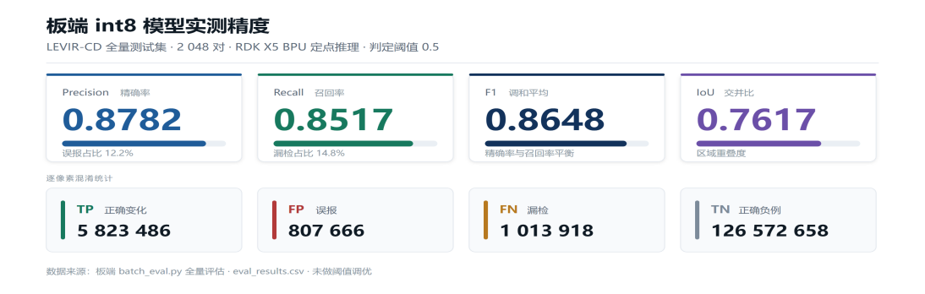
图 4-模型实测精度

软件与算法

1. 软件系统架构
系统软件运行在 RDK X5 官方 Ubuntu 22.04 Desktop 镜像之上，整体分为操作系统与运行时层、算法层、服务层、前端层四层，另设四项辅助工具，各层职责与数据交互关系如表 3 所示。
表 3-软件系统架构
层次 | 主要文件 | 职责
操作系统与运行时层 | RDK X5 官方 Ubuntu 22.04 Desktop 镜像；BPU 驱动与 hbm_runtime | 提供桌面环境、文件系统与 BPU 推理运行时。hbm_runtime 由板端系统自带，负责加载 .bin 定点模型并执行推理，是软件与 BPU 之间的唯一接口
算法层 | infer.py | 封装 InferEngine：完成六通道拼接、归一化、通道反转等与训练完全一致的预处理，调用 BPU 推理，并把概率图转换为二值掩膜、叠加图、误差四色图与逐像素统计量
服务层 | webapp.py（Flask） | 承载 HTTP 服务，对外暴露 /api/list、/api/detect、/api/eval、/api/explain、/api/export、/api/report 等接口；推理实例以全局单例方式只加载一次并常驻内存
前端层 | templates/index.html、static/app.js、static/style.css | 浏览器端界面：双时相切换对比、六视图联动、误差四色图、精度指标卡、变化区域点选、设备实时监控与结果导出
辅助工具 | explain.py / report.py / batch_eval.py / bench.py | 分别负责视觉大模型语义解释、HTML 评估报告生成、全量测试集批量评估与部署性能边界测试
一次完整检测的数据交互流程为：浏览器发起读取目录请求，服务层扫描数据集并回传样本列表；用户选定样本后提交检测请求，算法层读取双时相影像、完成预处理并调用 BPU 推理；概率图回传服务层后生成掩膜、叠加图、误差四色图、概率热力图与逐像素指标；前端再渲染为六视图并刷新指标卡。若用户触发 AI 解释，服务层调用 explain.py，把双时相影像、叠加图与检测统计量一并送入视觉大模型，返回中文结论并显示在界面上。
模型常驻是本软件架构中的关键设计：InferEngine 以全局单例方式在首次请求时加载一次 3.2 MB 的 .bin 模型并初始化 BPU 运行时，此后所有检测复用同一实例，避免每次推理重复加载模型与申请设备内存。系统通过 webapp.desktop 注册为开机自启项，上电后自动进入全屏工作站，现场作业无需输入任何命令。

2. 端侧一体化检测工作站
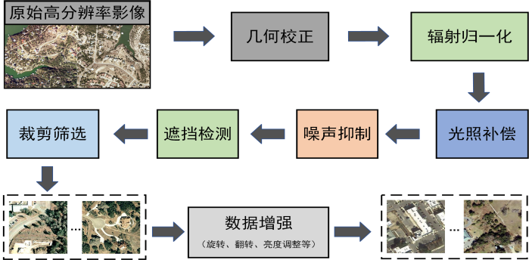
图 5-影像读取与预处理链路
在系统运行初始阶段，用户可通过图形化界面选择遥感变化检测数据集。系统支持标准双时相遥感变化检测数据目录结构，并能够兼容不同命名方式的数据组织形式。若数据集中存在样本列表文件，系统按照列表顺序读取样本；若不存在列表文件，则自动扫描目录中的同名文件并完成双时相影像与标签之间的匹配。
完成图像读取后，系统将双时相影像沿通道维度拼接为六通道输入数据，并执行归一化、尺度调整、随机裁剪、随机翻转以及随机时相交换等预处理操作。其中，随机时相交换能够增强模型对时间顺序变化的鲁棒性，从而提高系统在复杂遥感场景中的泛化能力。同时，系统提供数据管理与实验配置界面，用户可完成数据集选择、实验模式切换、模型配置以及运行环境设置等操作，为后续模型训练与推理测试提供稳定的数据基础。
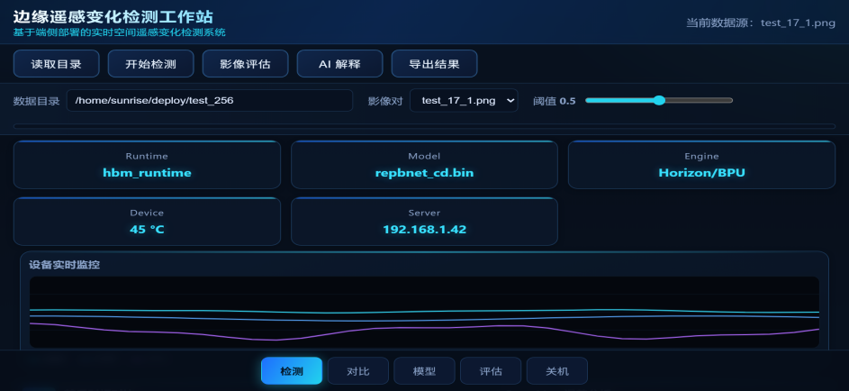
图 6-板端全屏
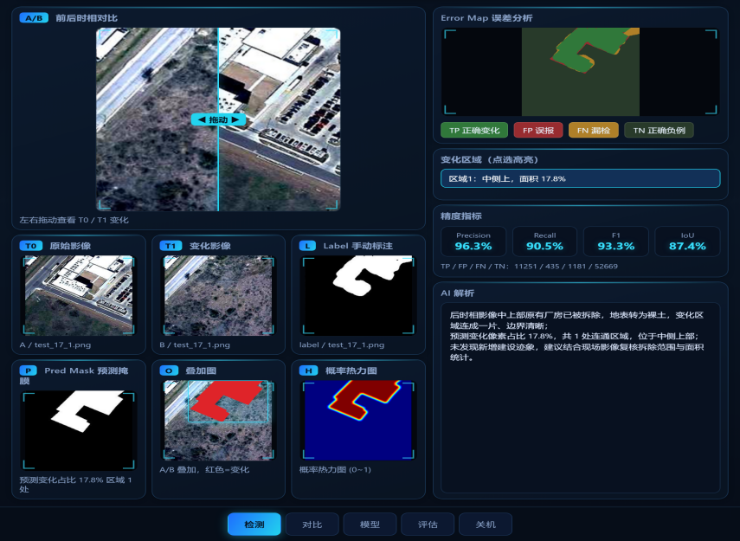
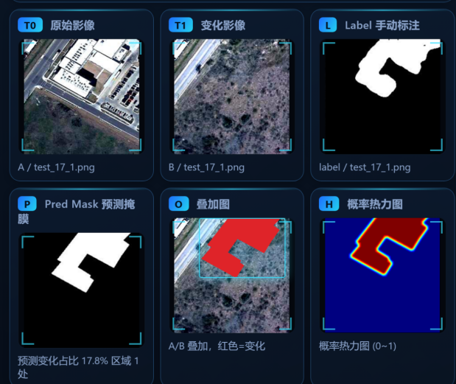
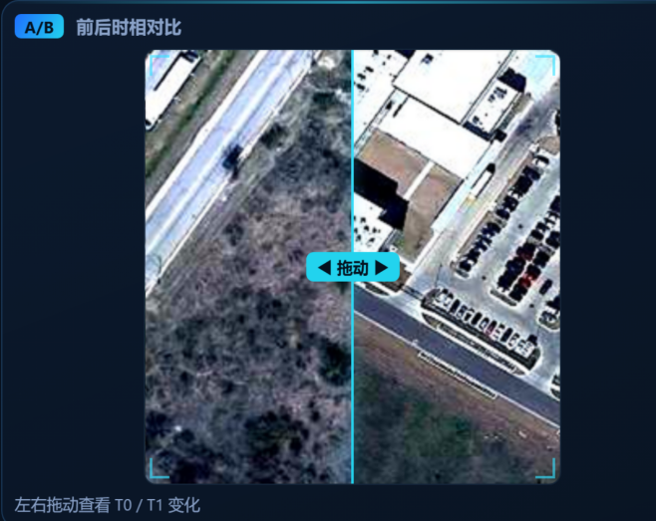
六视图联动：
前时相、后时相、人工标注真值、预测掩膜、叠加图、概率热力图同屏呈现

双时相切换对比：
前后时相影像叠放，拖动滑块即可对
照同一位置的变化，便于人工复核

图 7-检测主区（六视图 + 误差四色图 + 区域点选 + 指标 + AI 解析）

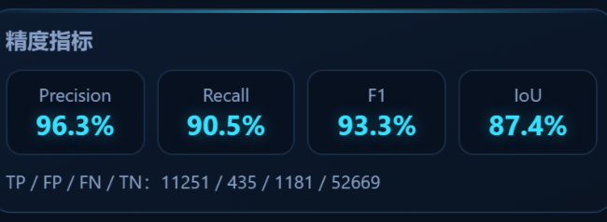
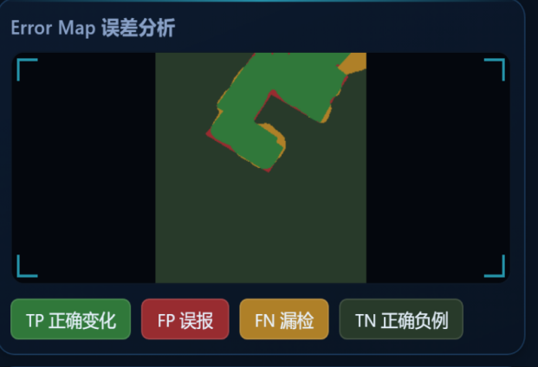
误差四色图：
以TP（正确变化）/FP（误报）/FN（漏检）/TN（正确负例）四类着色，暗调低饱和配色，一眼看出错在哪里

精度指标：
逐像素统计 Precision / Recall / F1 /IoU，并给出TP、FP、FN、TN 计数，支持置信度阈值实时调节

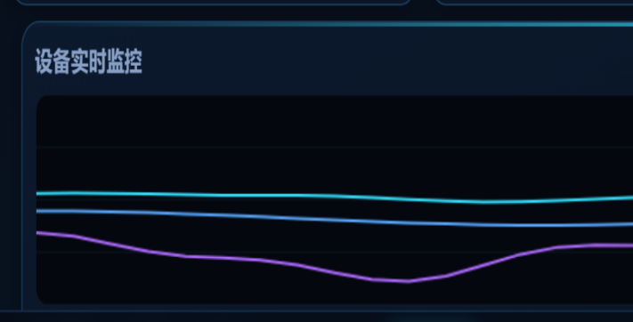
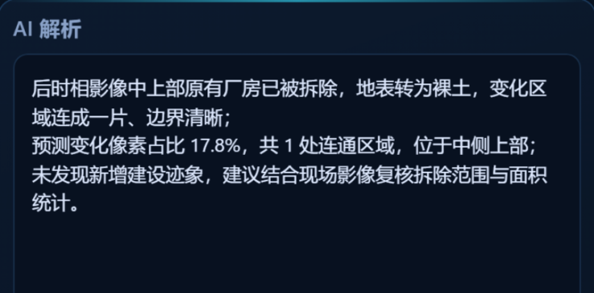
设备实时监控：
读取板卡温度、内存与CPU占用，以火花线形式常驻显示，体现边缘设备的运行状态

AI语义解释：
调用通义千问视觉大模qwen-vl-max，把双时相影像、叠加图与 检测统计一并送入，输出的中文短结论

3. 软硬件协同优化
本作品的软硬件协同体现在三项硬约束的逐一解决上。
第一是算子集约束。BPU 只支持有限的算子集合，因此网络结构在定型之前就按目标算子集裁剪，凡不被支持的算子一律替换为等价的可支持实现，避免导出阶段才发现无法编译。
第二是数值格式约束。板卡只接受 int8 定点模型，团队先用 export_onnx.py 把 PyTorch 权重导出为固定输入轴的 ONNX 计算图，再用 make_cal_data.py 从训练集中抽取 60 组真实 A/B 影像、按与训练完全一致的预处理生成 float32 校准集，最后由 hb_mapper makertbin 执行 int8 量化与图优化，使各层激活的数值分布落在可校准的范围内。量化后权重体积由 10.2 MB 压缩至 3.2 MB，压缩约 68%，而板端实测精度与浮点模型基本持平，说明定点化没有破坏模型的判别能力。
第三是内存与调度约束。模型与影像常驻内存、推理实例全局单例、Flask 采用多线程模式，使 CPU、BPU 与内存之间的数据搬运降到最低，也让界面在推理进行时仍能保持响应。
从实测结果看，单帧端到端耗时为 40.91 ms，其中预处理 27.15 ms（占 66%）、BPU 推理 8.65 ms（占 21%）、后处理 5.11 ms（占 12%）。瓶颈并不在 BPU，而在 CPU 侧的预处理，这一结论直接指导了后续的优化方向。此处需要说明统计口径：表 4 中的吞吐为 27.9 FPS（35.80 ms/帧），只计预处理与推理、不计后处理，与端到端 40.91 ms 属于不同口径，引用时须分别标注。

开发与测试
系统开发分三个环境完成：模型训练与精度验证在配备 NVIDIA GeForce RTX 4080 的高性能主机上进行；模型导出、校准数据生成与 int8 量化在地平线工具链所在的虚拟机中完成；板端部署、界面联调与性能测试在 RDK X5 上完成。主要测试项、测试方法与结果如表 4 所示。
表 4-开发与测试项目及结果
测试项 | 测试方法 | 结果
精度测试 | LEVIR-CD 全量测试集 2048 对影像逐对送入 BPU 推理，阈值 0.5 二值化后与人工标注逐像素比对 | Precision 0.8782 / Recall 0.8517 / F1 0.8648 / IoU 0.7617
混淆矩阵统计 | 累计 TP / FP / FN / TN 四类像素数量 | TP 5 823 486；FP 807 666；FN 1 013 918；TN 126 572 658。误报 12.2% 与漏检 14.8% 接近，无明显偏斜
延迟分解 | 逐帧计时取中位数；首次推理含内存分配，已预热排除 | 预处理 27.15 ms + BPU 推理 8.65 ms + 后处理 5.11 ms，端到端 40.91 ms
长时间稳定性 | 连续运行 300 s，采样吞吐、板卡温度与 CPU 占用 | 温度上升 1.23 ℃，吞吐变化 −0.04%，未出现热降频。测试结束时温度仍处上升趋势，因此仅能说明短时无降频，长期稳定性需更长时间拷机确认
量化一致性核对 | 浮点模型与定点模型在同一批样本上输出的变化像素占比互相核对 | 浮点自检结果 0.1885，人工标注 0.2012，两者接近，量化未引入系统性偏移
功能联调 | 逐项走通读取目录、开始检测、影像评估、AI 解释、区域点选与结果导出 | 全流程贯通，六视图、误差四色图、指标卡与设备监控均正常刷新
可移植性验证 | 更换网络定义与权重后重新执行导出与量化 | 整条链路与具体模型解耦，可平移到其他边缘平台
开发过程中遇到的主要障碍集中在量化环节：初期使用与训练分布不一致的数据做校准，导致板端精度明显下降；改为从训练集抽取 60 组真实样本、并严格复刻训练阶段的归一化参数后，量化精度恢复到与浮点模型基本持平。这一问题的排查过程可复现，也构成了本项目的量化经验。
还需说明两处口径差异：其一，上述指标均在阈值固定为 0.5、未做任何置信度调优的条件下测得，反映的是模型的原生能力而非调参后的上限；其二，工作站界面截图（图 7）中显示的 Precision 96.3% / Recall 90.5% / F1 93.3% / IoU 87.4% 为单幅样本的演示结果，用于展示界面功能，表 4 与图 4 的全量测试集指标才是模型性能的正式评价口径。

结果分析与导出
检测与评估流程完成后，用户可通过导出评估报告功能自动生成 HTML 格式实验报告如图 8。系统能够自动汇总主实验指标与典型可视化样本，生成包含模型信息、部署参数、实验结果与结果分析的评估报告。生成的报告为单文件 HTML，可直接用于比赛展示、实验总结以及结果归档，实现遥感变化检测全过程的自动化结果管理与输出。
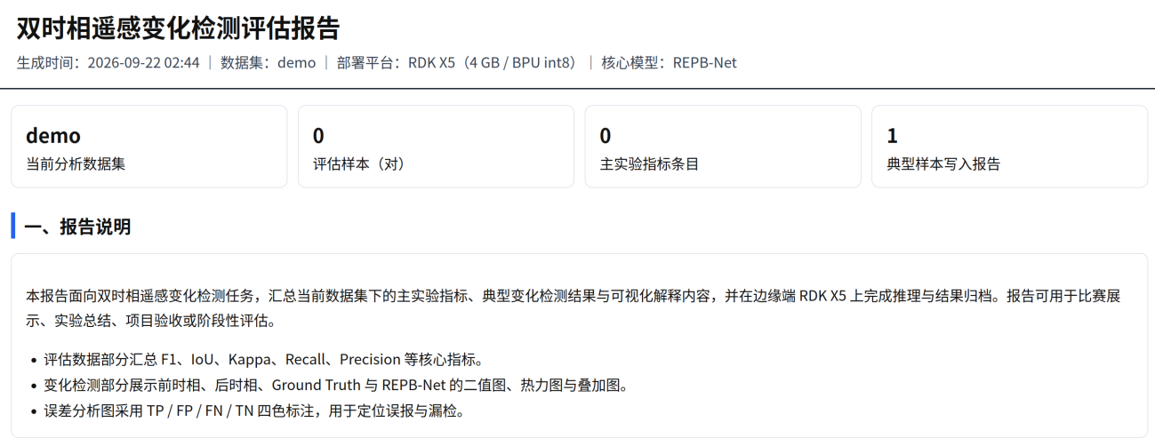
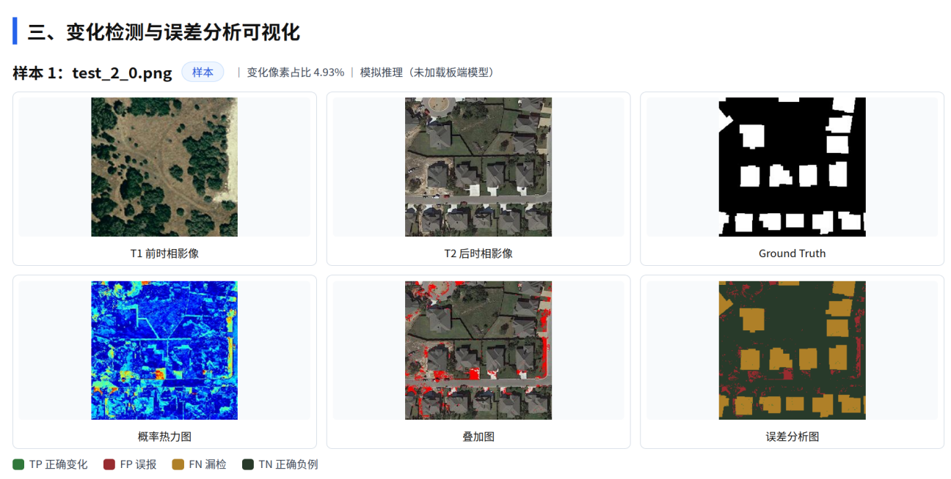
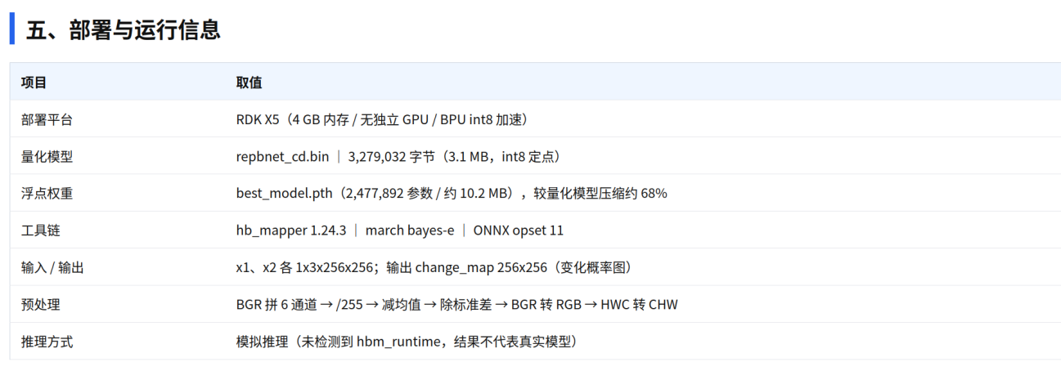
图 8-结果分析与导出

创新点与应用价值

核心创新点
本作品的创新点在于：算法三项+端侧三项：算法侧针对变化检测的三个固有难点提出专门结构，端侧三项打通从浮点权重到可交付系统的三个工程断点。
表 5-核心创新点
序号 | 创新点 | 价值
① | TFRM 互易时相响应融合：同时构造差异、能量与一致性三种响应，再做通道路由与空间路由 | 把光照阴影、季节差异等伪变化与真实地物变化区分开，从源头降低误报
② | MSFM 多尺度细化桥：尺度上下文聚合 + 跨尺度细节融合 | 兼顾从单栋建筑到大片区开发的尺度跨度，缓解小目标漏检
③ | SAttM 注意力解码：解码阶段对通道与空间位置重新加权 | 守住道路、田埂、围栏等细长边界，提升面积统计的可用性
④ | 面向边缘芯片的结构前置适配：以目标架构的算子集与数值格式反向约束网络结构与导出方式 | 避免先在服务器上做精、再想办法塞进板子的返工循环
⑤ | 真实数据校准的量化策略：60 组真实样本校准，配合浮点自检交叉验证 | 在压缩约 68% 体积的同时保住精度，形成可复现的量化路径
⑥ | 端侧「可视化—可量化—可解释」闭环：六视图联动、四色误差图、精度指标与视觉大模型语义解释集成于同一界面 | 把检测结果从单个二值掩膜，升级为一线人员可直接使用与判断的信息

应用场景与推广
本项目面向的是需要到现场、且现场没有网的一类遥感解译需求。端侧 推理把原本依赖云端的能力前移到作业现场，在四个方向上直接对应真实业务：
表 6-应用场景与推广
应用场景 | 场景说明 | 核心需求 | 端侧方案提供的价值
图一  城市更新 | 汕头东海岸十年发展变化 | 定期比对新增建筑与拆除情况 | 自动圈出变化图斑，把人工逐幅排查变为按图斑核查，显著减少工作量
图二  国土监测 | 土地违规使用监测图 | 及时发现未批先建与违规占地 | 巡查现场即可出图并给出面积，配合四色误差图与逐像素指标形成可复核记录，为核查执法提供依据
图三  灾害应急 | 西藏吉隆泥石流灾害三维影像图首次公布 | 尽快掌握损毁范围与面积 | 现场直接给出变化区域与面积统计，不必等待影像回传与云端排队，为救援决策争取时间
图四  生态环保 | 雷州半岛一处小块红树林恢复变化图 | 定期掌握植被恢复、水体与岸线变化 | 自动圈出恢复与侵占图斑并给出面积，为生态修复与执法核查提供可复核依据
可移植性与演进方向：整条链路与具体模型解耦：更换网络定义与权重，重新执行导出与量化即可平移到其他边缘平台，具备良好的可移植性。在此基础上，后续可沿两个方向延伸：一是把单幅检测扩展为批量评估与长期序列比对 ，形成区域变化的趋势记录；二是把变化图斑接入风险预警看板 ，由发现变化进一步走到评估风险、提示处置，使系统从检测工具演进为服务于国土监管与应急调度的端侧感知节点。

总结
本文围绕边缘侧遥感智能解译与端侧空间信息感知的应用需求，设计并实现了一套集模型训练、量化部署、板端推理、可视化分析与指标评估于一体的多源双时相遥感变化检测系统。系统以边缘计算平台RDK X5为载体，构建了板端一体化检测工作站，实现了双时相影像导入、六视图联动展示、误差四色图分析、变化区域点选、视觉大模型语义解释、设备实时监控以及评估报告导出等功能，形成了从浮点权重到定点模型的完整量化部署链路与从检测到解释的闭环流程。
在核心算法部分，系统集成了轻量化变化检测网络RTMA-Net，采用权重共享的MobileNetV2编码器将双时相影像映射到同一语义空间，并结合TFRM互易时相响应融合模块、MSFM多尺度侧监督细化模块与SAttM监督注意力解码模块，提升了复杂场景下真实变化区域的识别能力、跨尺度变化目标的兼顾能力以及对光照与阴影伪变化的抑制能力，同时保持了对细长边界的刻画精度。模型参数量仅247万，经int8量化后体积由10.2 MB压缩至3.2 MB；在LEVIR-CD全量测试集（2048对）上取得板端实测F1 0.8648、IoU 0.7617，单帧端到端耗时40.91 ms，长时间运行未见热降频。同时，系统支持真实数据校准量化与多模型对比两类实验模式，并具备双时相影像、二值变化图、概率热力图与误差四色图等可视化分析功能，进一步增强了系统的交互性、可解释性与工程可部署性。本系统不仅实现了遥感变化检测算法的轻量化优化与边缘端集成，同时形成了一套可交付、可复现的端侧软件化解决方案，为遥感智能解译与空间信息感知应用提供了良好的研究与工程实践基础。

